故障场景测试（可视化测试过程）
项目：知行职业学院排课选课教务协作 AI 智能体系统 ｜ 2026-11-06 ｜ 环境：http://127.0.0.1:8000

一、测试目的
验证 LLM 不可用时的降级路径与用户侧文案。

二、测试过程与结果
用例编号 | 操作 | 预期结果 | 实际结果（真实响应） | 判定
T5-1 | LLM key 占位（模拟不可用） | 服务不崩溃 | 进程保持运行，HTTP 200 | 通过
T5-1 | 检索阶段 | status 事件正常 | event: status 检索教务制度与排课规则… | 通过
T5-1 | LLM 调用失败 | 异常捕获转译 | SSE error 事件：系统开小差了，请稍后重试 | 通过

三、场景过程图
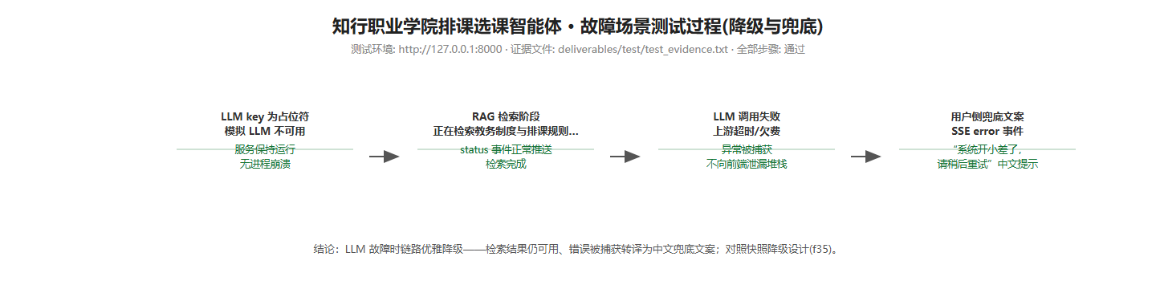

四、证据摘录（test_evidence.txt）

五、结论
LLM 故障时优雅降级：检索仍可用、错误转译为中文兜底、无堆栈泄漏；对应快照降级设计(f35)与运行手册故障处置章节。

